REŠITVE

- Naštete so povedi, povezane z dihanjem in fotosintezo. Pri vsaki trditvi
napiši ustrezno črko.

F – fotosinteza D – dihanje

Nastaja kisik. | F
Porablja se kisik. | D
Porablja se ogljikov dioksid. | F
Dogajanje poteka v vseh živih bitjih. | D
Nastaja ogljikov dioksid. | D
Proces poteka samo na sončni svetlobi. | F
Poteka podnevi in ponoči. | D

- Napiši vir energije za:

- rastline: sončna energija

- človeka: hrana (rastline in živali)

3. Pravilne trditve označi z x.

Deleži vode v živalih in rastlinah so enaki.
V človeškem telesu sta dve petini vode.
Človek in živali si ohlajajo telo na različne načine. | x
Voda, ki jo izločamo skozi kožo, vsebuje tudi odpadne snovi. | x
Odrasel človek naj bi na dan zaužil dva decilitra vode.

Vodoravna os prikazuje  delež vode v %. | DA | NE
Krompir vsebuje več vode kot les. | DA | NE
Največ vode vsebuje  lubenica. | DA | NE
Koruza in grah vsebujeta  skupaj več vode kot les. | DA | NE
4. Oglej si prikaz in obkroži DA, če trditev
drži in NE, če trditev ne drži.
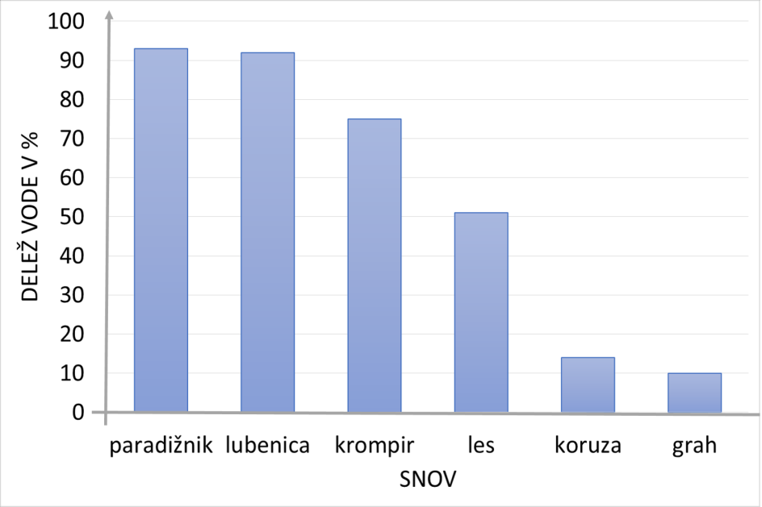
https://www.google.com/search?q=dele%C5%BEi+vode+v+razl

5. Oglej si slike različnih živih bitij.

1 2 3 4
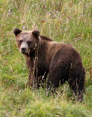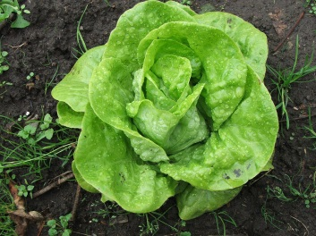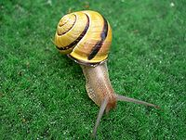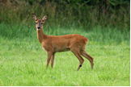

5 6 7 8
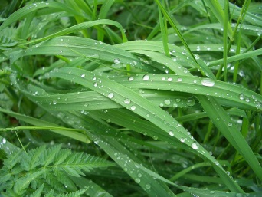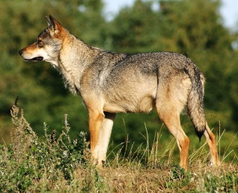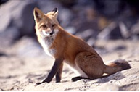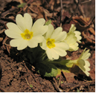

9 10
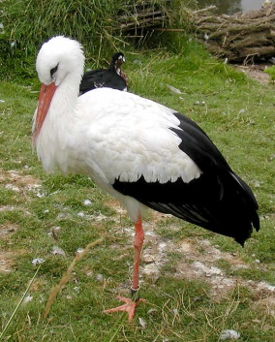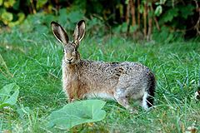

Vsaka slika ima svojo številko. Pri naslednji nalogi boš zapisoval številke slik. (npr. Katera slika predstavlja lisico? 7)

● Na katerih slikah so proizvajalci? 2, 5, 8.

● Na katerih slikah so potrošniki? 1, 3, 4, 6, 7, 9, 10.

6. Proizvajalce in potrošnike iz pete naloge razvrsti v dve prehranjevalni verigi.
Vsako živo bitje uporabi samo enkrat.

Npr.

solata polž štorklja lisica

trava srna volk

Prehranjevalni verigi morata obvezno začeti z zelenimi rastlinami in biti zapisani s puščicami ali členi. Če si pisal/a med besedami vejice ali črte, je rešitev napačna.

7. Še enkrat si dobro oglej živa bitja v peti nalogi in reši nalogo.

Spodaj so napisani štirje pari živali.

Na vsako prazno črto v oklepaju napiši, ali je žival plenilec ali plen v navedenem paru.

zajec ( plen ) – volk ( plenilec )
štorklja ( plenilec ) – polž ( plen )
medved ( plenilec ) – srna ( plen )
lisica ( plenilec ) – zajec ( plen )

8. Pri vsaki trditvi napiši, ali gre za kopensko ali vodno rastlino oziroma žival.

KŽ - kopenska žival KR - kopenska rastlina
VŽ - vodna žival VR - vodna rastlina

V trnje preoblikovani listi omogočajo počasnejše izhlapevanje vode. | KR
Nekatere živali vsebujejo več kot 90 procentov vode. | VŽ
Ker niso pritrjene na dno, prosto plavajo na vodni gladini. | VR
Pred izsušitvijo jih ščiti koža. | KŽ

